
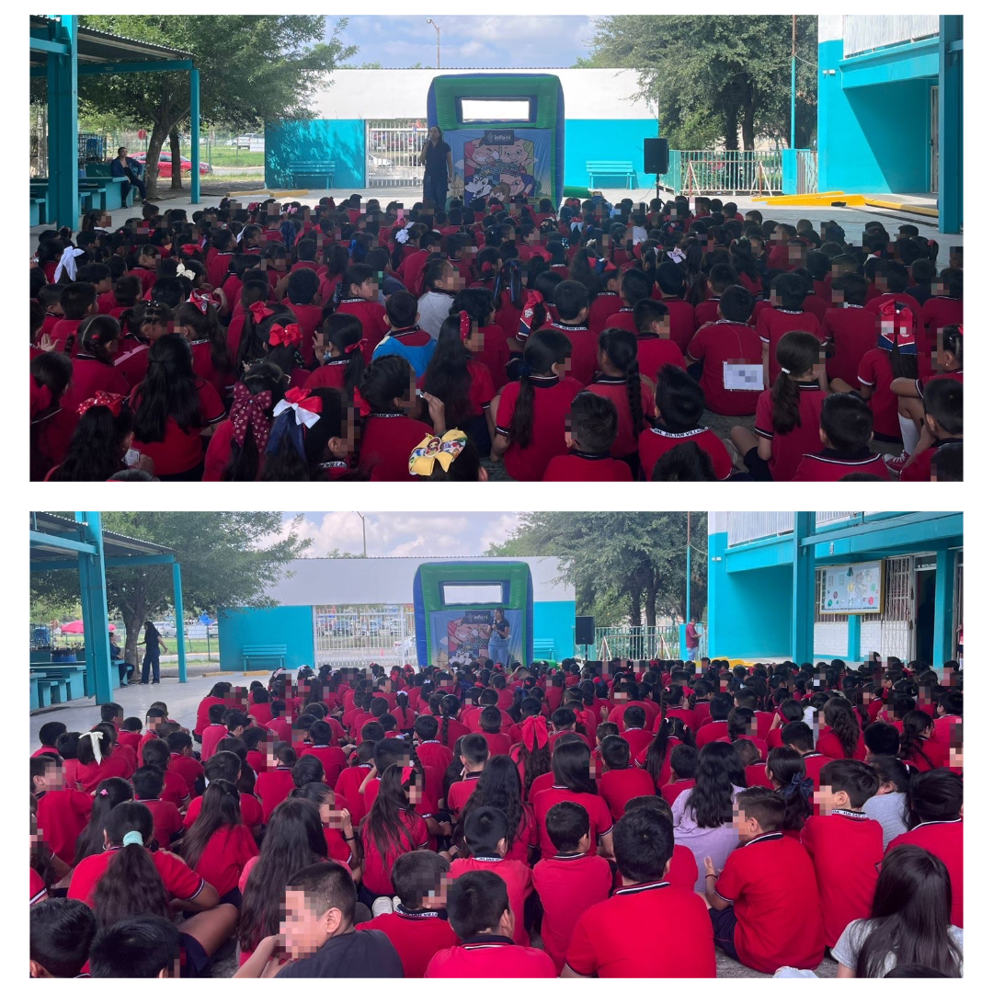
Fecha: 10 de septiembre 2025
Hora: 10:00 y 11:30 a.m.
Asistentes: 876
Dirigido a: Escuela Prim. Julián Villagrán.
Programa Infantil “Los Valores de la Transparencia”
Cuento: No te enredes en las redes

